

ผลการปฏิบัติงาน เดือน มกราคม ๒๕๖8
ประจำปีงบประมาณ พ.ศ. ๒๕๖8
งานอำนวยการ สถานีตำรวจภูธรสว่างอารมณ์

วันที่ 14 มกราคม 2568 เวลา 08.00 น. พ.ต.อ.ไกรฤกษ์ เกตุจิตร ผกก.สภ.สว่างอารมณ์ พร้อมด้วยข้าราชการตำรวจในสังกัด สภ.สว่างอารมณ์ ร่วมกิจกรรมเฉลิมพระเกียรติพระบาทสมเด็จพระเจ้าอยู่หัว เนื่องในโอกาสพระราชพิธีสมมงคลพระชนมายุเท่าพระบาทสมเด็จพระพุทธยอดฟ้าจุฬาโลกมหาราช สมเด็จพระปฐมบรมกษัตริยาธิราช แห่งพระราชวงศ์จักรี พุทธศักราช 2568 ณ หอประชุมเทศบาลตำบลสว่างอารมณ์(อาคารภักดี)
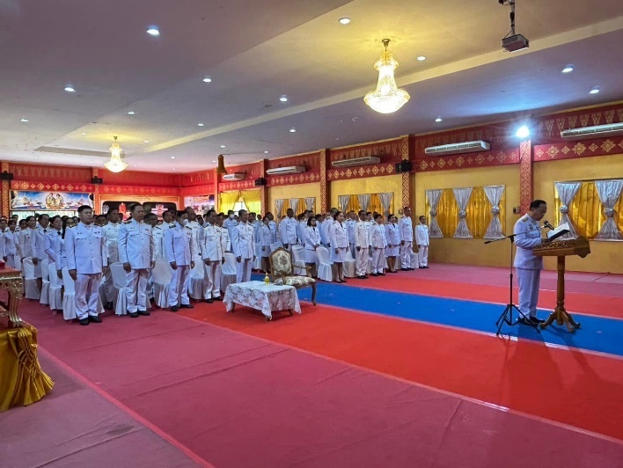
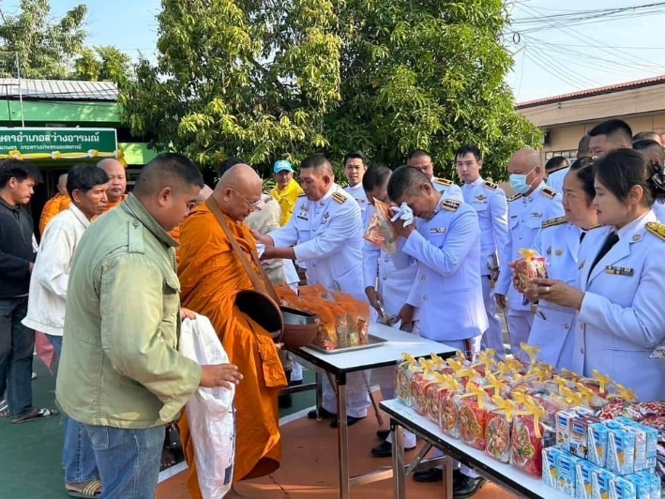

วันที่ 21 มกราคม 2568 เวลา 10.00 น. สภ.สว่างอารมณ์ นำโดย พ.ต.อ.ไกรฤกษ์ เกตุจิตร ผกก.สภ.สว่างอารมณ์ พร้อมด้วยข้าราชการตำรวจจิตอาสา สภ.สว่างอารมณ์, ฝ่ายปกครอง และประชาชนจิตอาสา ร่วมกันดำเนินกิจกรรมจิตอาสาพัฒนาปรับปรุงภูมิทัศน์บริเวณโดยรอบที่ว่าการอำเภอสว่างอารมณ์
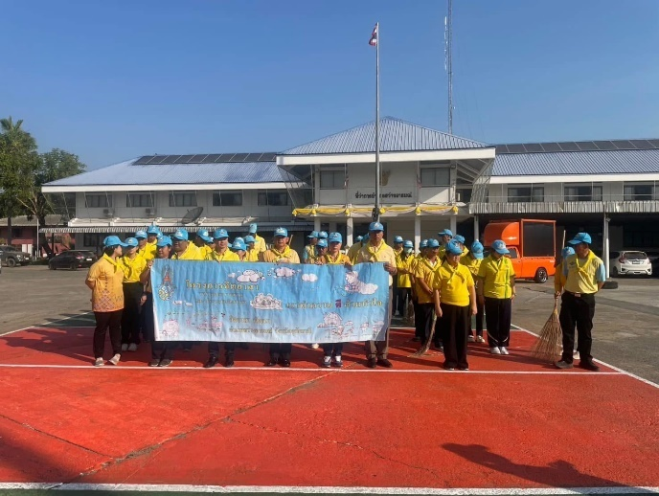
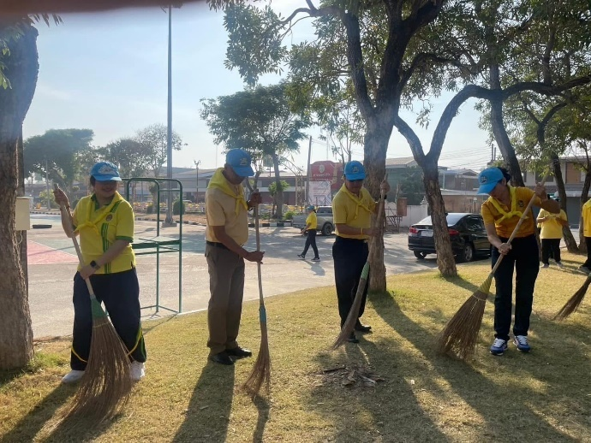

วันที่ 27 มกราคม 2568 เวลา 09.00 น. เจ้าหน้าที่ตำรวจ จิตอาสา สภ.สว่างอารมณ์ 10 นาย พร้อมด้วยส่วนราชการฝ่ายปกครอง และป่าไม้ ร่วมกันทำกิจกรรมจิตอาสาภัยพิบัติ ทำแนวกันไฟป่า ณ บริเวณเขาหลวง ต.หนองหลวง อ.สว่างอารมณ์ จว.อุทัยธานี
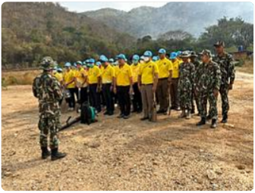
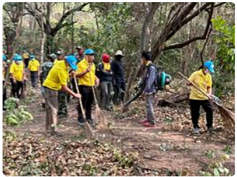

วันที่ 31 มกราคม 2568 เวลา 09.00 น. สภ.สว่างอารมณ์ นำโดย พ.ต.อ.ไกรฤกษ์ เกตุจิตร ผกก.สภ.สว่างอารมณ์ พร้อมด้วยข้าราชการตำรวจจิตอาสา สภ.สว่างอารมณ์ จำนวน 20 นาย ร่วมกิจกรรมจิตอาสาลดภาวะมลพิษ pm 2.5 โดยการพ่นละอองน้ำในอากาศ ณ บริเวณหน้าที่ว่าการอำเภอสว่างอารมณ์
